**תרגיל בית 1**

1. חשבו את המספר המרוכב 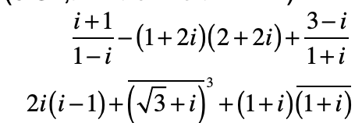.
2. מצאו את כל הפתרונות המרוכבים למשוואות הבאות, ושרטטו אותם במישור המרוכב.
$z^{2}\overline{z}=z$

$\left|3z+1\right|=|z|$

3. בצעו חילוק ארוך של $x^{4}-x^{3}-15x^{2}+16x+6$ בפולינום $x^{2}+3x-5$. בדיקה: האיבר הקבוע בפולינום השארית הוא $+16$.
4. יהי $z=r\left(\cos{θ}+i\sin{θ}\right)∈C$, $r,θ∈R$.
   1. הוכיחו כי לכל n טבעי מתקיים $$z^{n}=r^{n}\left(\cos{nθ}+i\sin{nθ}\right)$$
   2. חשבו את המספר ${\left(1+\sqrt{3}i\right)}^{2024}$.
   3. שורש יחידה מסדר n הוא פתרון $z∈C$ למשוואה $z^{n}=1$.

הוכיחו כי $\{1,u,u^{2},…,u^{n-1}\}$ היא קבוצת כל שורשי היחידה מסדר n, כאשר .

* 1. חשבו את סכום כל שורשי היחידה מסדר n.

1. חשבו את הגבולות הבאים:
   1. 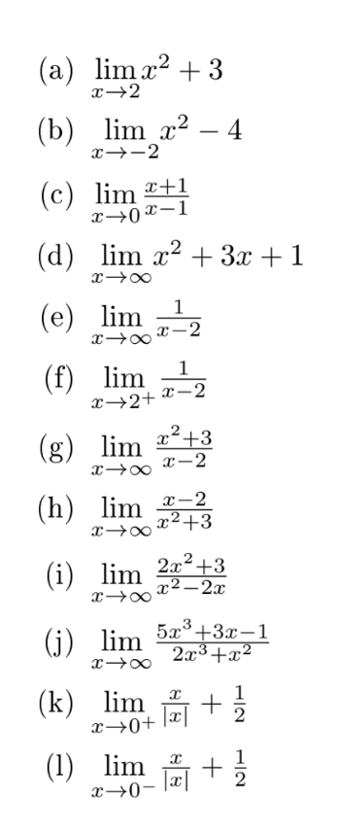
   2. 
   3. 
   4. 
   5. 
2. חשבו את הגבולות הבאים:
   1. 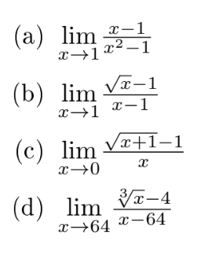
   2. 
   3. 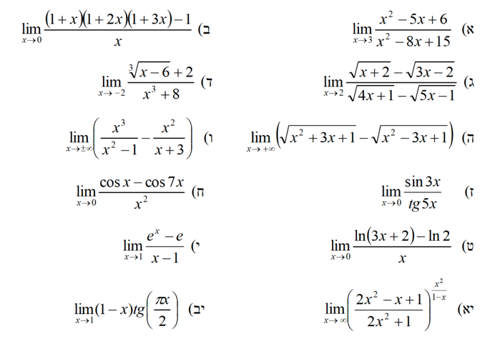
   4. 
   5. A group of math equations

      Description automatically generated
3. חשבו את הערך של a שעבורו f רציפה בכל תחום הגדרתה.